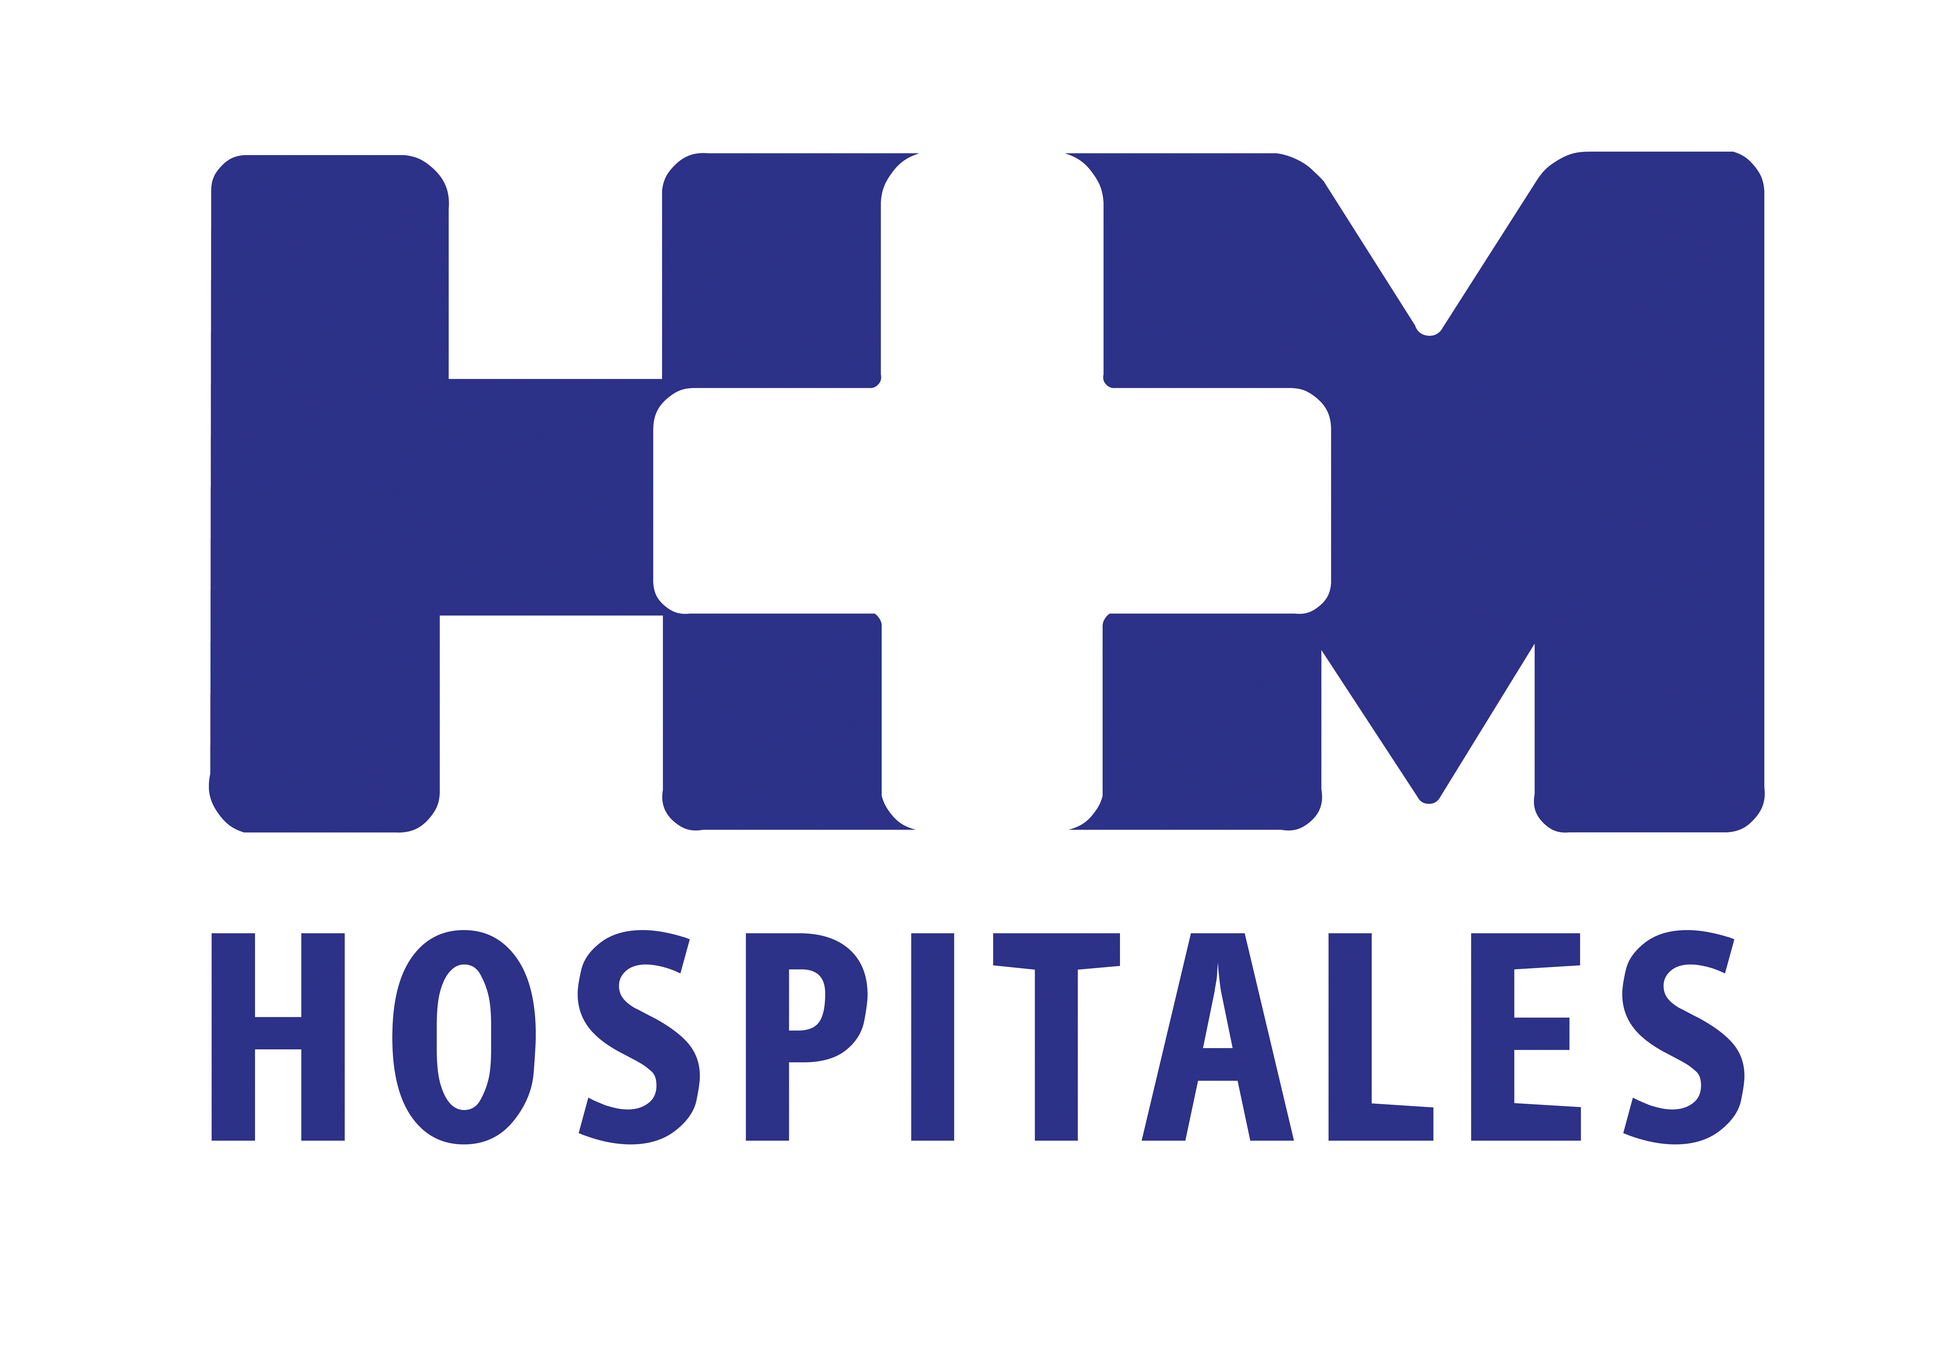
COMUNICADO DE PRENSA
IMPORTANTE PARTICIPACIÓN DE EXPERTOS DE HM CIOCC EN EL CONGRESO ONCOLÓGICO EUROPEO ESMO

Madrid, 24 de septiembre de 2014. Entre los días 26 y 30 de septiembre se celebra en Madrid el congreso de la Sociedad Europea de Oncología Médica, ESMO, bajo el lema “Medicina de precisión en el tratamiento del cáncer”. Al encuentro asistirán más de 18.000 expertos en Oncología, entre los que figurarán varios miembros del Centro Integral Oncológico Clara Campal (HM CIOCC).

El Dr. Manuel Hidalgo, director de HM CIOCC, presentará los resultados de un estudio Fase 1 internacional del que son los reclutadores primeros. El estudio es una combinación de quimioterapia con dencizumab, un anticuerpo monoclonal contra una diana llamada Notch que es importante en las células madres tumorales. El estudio se basa en datos de laboratorio que demuestran que eliminando estas células, mejora la eficacia y los resultados clínicos son muy alentadores.

Por su parte, el Dr. Antonio Calles, del Programa de Pulmón de HM CIOCC, presentará un trabajo sobre los cambios genéticos que ocurren en pacientes con cáncer de pulmón a lo largo del tiempo. El hallazgo más significativo de este estudio es que se ha identificado la aparición de mutaciones de resistencia de manera espontánea en ausencia de tratamientos dirigidos en pacientes con cáncer de pulmón y mutaciones basales en el gen EGFR.

El Dr. Emiliano Calvo, responsable de la Unidad de Ensayos Clínicos Fase 1 de HM CIOCC, y miembro del comité científico del congreso de ESMO del área de tumores genitourinarios no prostáticos, estará de moderador de los trabajos seleccionados por su calidad en relación con estudios Fase 1, dirigirá una sesión oral titulada "Can we cure oncogene addicted tumours?” y además, realizará dos presentaciones orales tituladas "New drugs and new targets in renal cancer”, y " Second-Line Treatment of mRCC: A “Virtual Tumor Board”.

Asimismo, el Dr. Antonio Cubillo, coordinador de la Unidad de Tumores Digestivos de HM CIOCC presentará un estudio prospectivo sobre el valor predictivo del switch angiogénico en pacientes con carcinoma de colon metastásico tratados con quimioterapia y Bevacizumab.

Para más información:

DPTO. COMUNICACIÓN HM HOSPITALES

María Romero
Tel.: 91 216 00 50 / Móvil 667 184 600
e-mail: mromero@hmhospitales.com

